Шаблон отчёта по лабораторной работе номер 9

Дисциплина: Операционные системы

Крестененко Полина Александровна

Содержание

# Цель работы

Познакомиться с операционной системой Linux. Получить практические навыки работы с редактором vi, установленным по умолчанию практически во всех дистрибутивах.

# Задание

Выполнить два задания, представленные в тескте файла лабораторной работы.

# Выполнение лабораторной работы

Задание 1: 1) Создаем в домашней папке каталог work/os/lab06, используя команду «mkdir -p work/os/lab06», где опция -p позволяет создать все каталоги, которые указаны внутри пути (рис. -fig. 1). 2) Командой «cd work/os/lab06» переходим в созданный каталог (рис. -fig. 2) 3) Вызываем vi и создаем файл hello.sh с помощью команды «vi hello.sh» (рис. -fig. 1)

Figure 1: команды пункт 1-3

Figure 1: команды пункт 1-3

(рис. -fig. 2)

Figure 2: команды пункт 1-3

Figure 2: команды пункт 1-3

1. Нажимаем клавишу «i» и вводим текст, указанный в лабораторной работе (рис. -fig. 3)

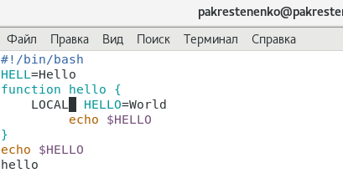

Figure 3: ввод текста

1. Нажимаем клавишу «esc», чтобы перейти в командный режим после завершения ввода текста(рис. -fig. 4)

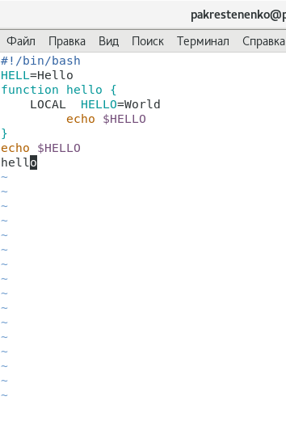

Figure 4: переход в командный режим

1. Нажимаем «:» для перехода в режим последней строки и внизу экрана видим, что появилось приглашение в виде двоеточия(рис. -fig. 5)

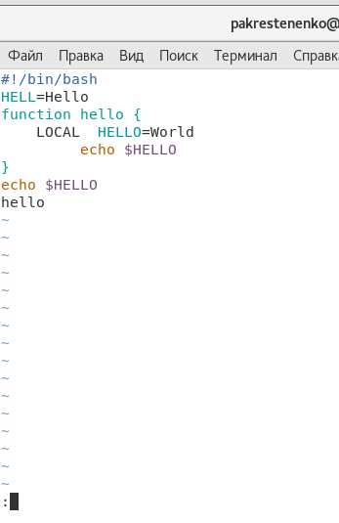

Figure 5: переход в режим последней строки

1. Нажимаем «w» (записать) и «q» (выйти), далее нажимаем клавишу «enter» для сохранения текста и завершения работы (рис. -fig. 6)

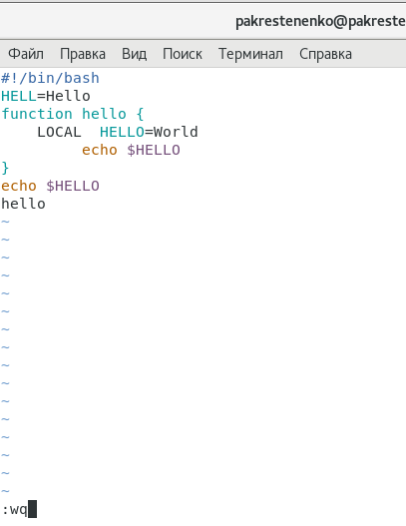

Figure 6: выход

1. Чтобы сделать файл исполняемым, используем команду «chmod +x hello.sh»(рис. -fig. 7)

Figure 7: делаем файл исполняемым

Figure 7: делаем файл исполняемым

Задание 2 1) Вызовем vi для редактирования файла с помощью команды «vi ~/work/os/lab06/hello.sh» (рис. -fig. 8)

Figure 8: вызываем vi

Figure 8: вызываем vi

1. Далее с помощью стрелок установила курсор в конец слова HELL второй строки (рис. -fig. 9)

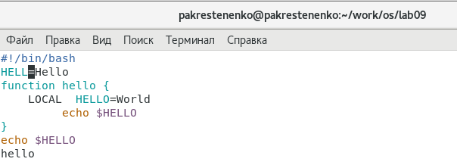

Figure 9: установка курсора

1. Перейдем в режим вставки, нажав на клавишу «i», и заменим HELL наHELLO, дописав O. Нажмем «esc» для возврата в командный режим (рис. -fig. 10)

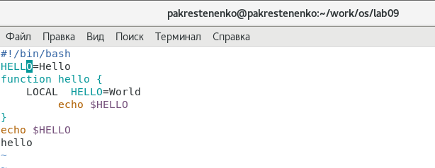

Figure 10: замена

1. С помощью стрелок установим курсор на четвертую строку и сотрем слово LOCAL с помощью комбинации клавиш «d» (delete) и «w» (word)(рис. -fig. 11)

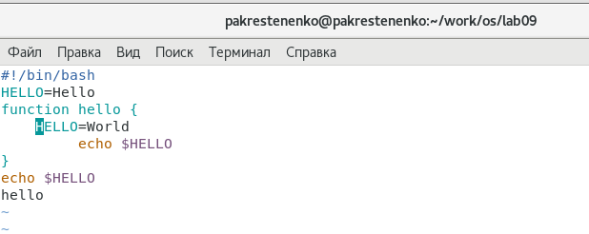

Figure 11: удаление

1. Перейдем в режим вставки, нажав клавишу «i», и наберем следующий текст: local. Нажмем «esc» для возврата в командный режим (рис. -fig. 12)

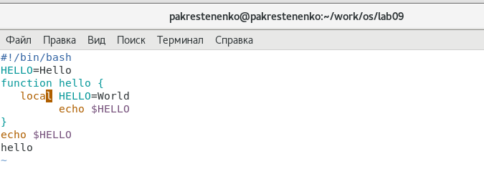

Figure 12: вставка текста

1. Установим курсор на последней строке файла, используя стрелки. Вставим после неё строку, содержащую следующий текст: echo $HELLO (рис. -fig. 13)

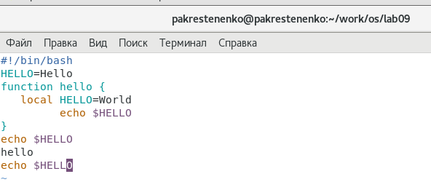

Figure 13: вставка текста

1. Далее нажимаем «esc», чтобы перейти в командный режим.
2. Удаляем последнюю строку, используя комбинацию клавиш «d» и «d» (рис. -fig. 14)

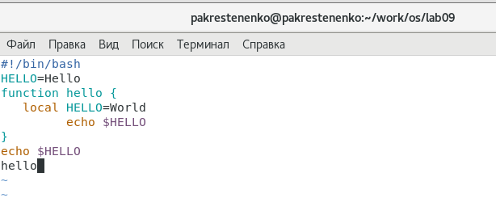

Figure 14: удаление строки

1. Введем команду отмены изменений «u» для отмены последней команды (рис. -fig. 15)

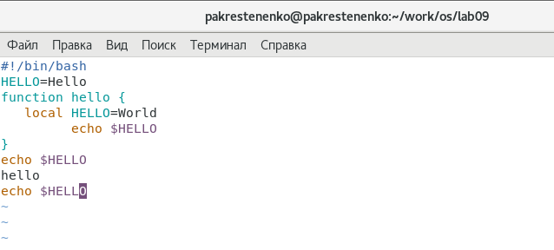

Figure 15: отмена последней команды

10)Введем символ «:» для перехода в режим последней строки. Запишем произведённые изменения, нажав «w» и «q» и выйдем из vi(рис. -fig. 16)

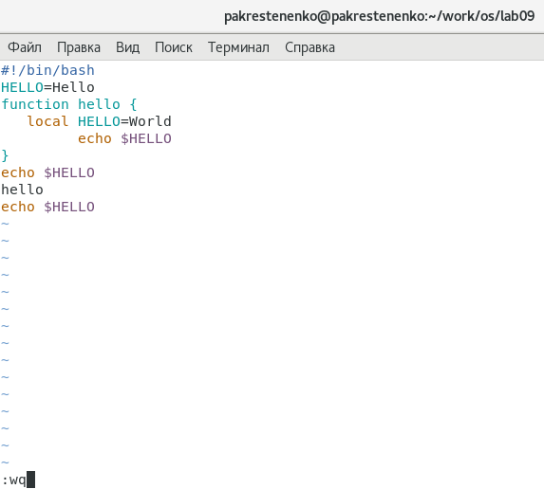

Figure 16: выход из редактора

Контрольные вопросы: 1) Редактор vi имеет три режима работы: командный режим − предназначен для ввода команд редактирования и навигации по редактируемому файлу; режим вставки − предназначен для ввода содержания редактируемого файла; режим последней (или командной) строки − используется для записи изменений в файл и выхода из редактора. 2) Чтобы выйти из редактора, не сохраняя произведённые изменения, нужно в режиме командной строки нажать клавиши «:» «q» «!» 3) Команды позиционирования: «0» (ноль) − переход в начало строки; « $»−переходвконецстроки;«G»−переходвконецфайла;•n«G»−переходнастрокусномеромn.4)ПрииспользованиипрописныхWиBподразделителямипонимаютсятолькопробел,табуляцияивозвраткаретки.Прииспользованиистрочныхwиbподразделителямипонимаютсятакжелюбыезнакипунктуации.5)Чтобыизлюбогоместаредактируемогофайлаперейтивначало\left(конец\right)файла,нужноврежимекоманднойстрокинажатьклавиши«1»«G»\left(«G»\right).6)Командыредактирования:Вставкатекста«а»−вставитьтекстпослекурсора;«А»−вставитьтекствконецстроки;«i»−вставитьтекстпередкурсором;n«i»−вставитьтекстnраз;«I»−вставитьтекствначалостроки.Вставкастроки«о»−вставитьстрокуподкурсором;«О»−вставитьстрокунадкурсором.Удалениетекста«x»−удалитьодинсимволвбуфер;«d»«w»−удалитьоднослововбуфер;«d»«$» − удалить в буфер текст от курсора до конца строки; «d» «0» − удалить в буфер текст от начала строки до позиции курсора; «d» «d» − удалить в буфер одну строку; n «d» «d» − удалить в буфер n строк. Отмена и повтор произведённых изменений «u» − отменить последнее изменение; «.» − повторить последнее изменение.Копирование текста в буфер «Y» − скопировать строку в буфер; n «Y» − скопировать n строк в буфер; «y» «w» − скопировать слово в буфер. Вставка текста из буфера «p» − вставить текст из буфера после курсора; «P» − вставить текст из буфера перед курсором. Замена текста «c» «w» − заменить слово; n «c» «w» − заменить n слов; «c» «$» − заменить текст от курсора до конца строки; «r» − заменить слово; «R» − заменить текст. Поиск текста «/» текст − произвести поиск вперёд по тексту указанной строки символов текст; «?» текст − произвести поиск назад по тексту указанной строки символов текст. Копирование и перемещение текста «:» n,m «d» – удалить строки с n по m; «:» i,j «m» k – переместить строки с i по j, начиная со строки k; «:» i,j «t» k – копировать строки с i по j в строку k; «:» i,j «w» имя-файла – записать строки с i по j в файл с именем имя-файла. 7) Чтобы заполнить строку символами $,необходимодляначалаперейтинаэтустроку,нажавклавишиn«G»,гдеn–номерстроки,далеенажать«0»дляпереходавначалостроки.Теперьнеобходимонажать«c»«$», чтобы заменить текст от курсора до конца строки, и ввести символы $.8)Чтобыотменитьпоодномупредыдущемудействиюпоследовательно,необходимонажать«u».Чтобыотменитьвсеизменения,произведённыесовременипоследнейзаписи,нужнонажать«:»«e»«!».9)КомандыредактированияврежимекоманднойстрокиКопированиеиперемещениетекста«:»n,m«d»−удалитьстрокисnпоm;«:»i,j«m»k−переместитьстрокисiпоj,начинаясострокиk;«:»i,j«t»k−копироватьстрокисiпоjвстрокуk;«:»i,j«w»имя−файла−записатьстрокисiпоjвфайлсименемимя−файла.Записьвфайливыходизредактора«:»«w»−записатьизменённыйтекствфайл,невыходяизvi;«:»«w»имя−файла−записатьизменённыйтекствновыйфайлсименемимя−файла;«:»«w»«!»имя−файла−записатьизменённыйтекствфайлсименемимя−файла;«:»«w»«q»−записатьизменениявфайливыйтиизvi;«:»«q»−выйтиизредактораvi;«:»«q»«!»−выйтиизредакторабеззаписи;«:»«e»«!»−вернутьсявкомандныйрежим,отмениввсеизменения,произведённыесовременипоследнейзаписи.ОпцииОпцииредактораviпозволяютнастроитьрабочуюсреду.Длязаданияопцийиспользуетсякомандаset\left(врежимепоследнейстроки\right):«:»setall−вывестиполныйсписокопций;«:»setnu−вывестиномерастрок;«:»setlist−вывестиневидимыесимволы;«:»setic−неучитыватьприпоиске,являетсялисимволпрописнымилистрочным.Есливыхотитеотказатьсяотиспользованияопции,товкомандеsetпередименемопциинадопоставитьno.10)Чтобыопределить,неперемещаякурсора,позицию,вкоторойзаканчиваетсястрока,нужновкомандномрежименаходясьнанужнойстрокенажать«$» и посмотреть на число после запятой в правом нижнем углу экрана 11) Опции редактора vi позволяют настроить рабочую среду. Для задания опций используется команда set (в режиме командной строки). Если вы хотите отказаться от использования опции, то в команде set перед именем опции надо поставить no.Чтобы просмотреть опции редактора vi, необходимо нажать «:» set all. Нажав «:» help “название_опции”, можно узнать назначение конкретной опции. 12) В режиме командной строки внизу редактора присутствует «:», в режиме ввода – «– ВСТАВКА –», в командном режиме внизу ничего нет. 13) Граф взаимосвязи режимов работы редактора vi (рис. -fig. 17)

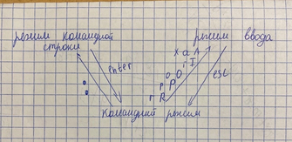

Figure 17: граф взаимосвязи

# Выводы

В ходе выполнения данной лабораторной работы я познакомилась с операционной системой Linux и получила практические навыки работы с редактором vi.